11 класс
  - Квадратный трёхчлен /(т) = пт2 + hт + с, не имеющий корней, таков, что коэффициент h рационален, а среди чисел с и /(с) ровно одно иррационально. Может ли дискриминант трехчлена Ј(т) быть рациональным? (f. фpкoв)
Ответ. Нет, не может.
Решение. Так как трёхчлен /(т) не имеет корней, то с

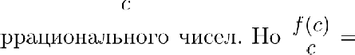
/(0) 0 и /(с) 0. Тогда выражение

отношение рациональногоии
иррациональнокак

D 2 + 0 + D

*8+ l Так как Ь+ 1 рационально, то uc

— иррационально. Получаем, что дискриминант D b2 — 4ос иррационален как разность рационального и иррационального ЧИсел.

Комментарий. В целом верное решение не проходит, если
с — 0 и/или /(с) — 0 6 баллов.
  - Положительные числа т, р и с удовлетворяют условию трс тр + pz + ст. Докажите неравенство

Решение. По неравенству о средних имеем
( А . Х рабров)

тр + тс 2 тр- тс, ю у+ yz 2 лг-у yz, :rz + yz 2 х - yz.
Сложим эти три неравенства и разделим полученное на 2. С
ЧСТОМ СЛОВИЯ, ПОЛ ЧIIi М
Деля полученное неравенство на :ryz, получаем требуемое.
Замечание. Это решение легче придумать, если перепи— сать данное и требуемое неравенства в виде + 1 + р€ 1 и
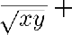
1 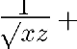 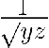 <1
  - В треугольнике AB С проверена биссектриса BL. На отрезке CL
аыбрана точка М. Касательгіая в точке В п окружности Н, onu- санноії около треугольника ABC, пересекает луч СА в точке fi.
HC (TeЛhHЫe В ТОЧКІІХ М Н ОК]Э ЮНОСТИ Й , ОПИС i ИНОЙ OKO-

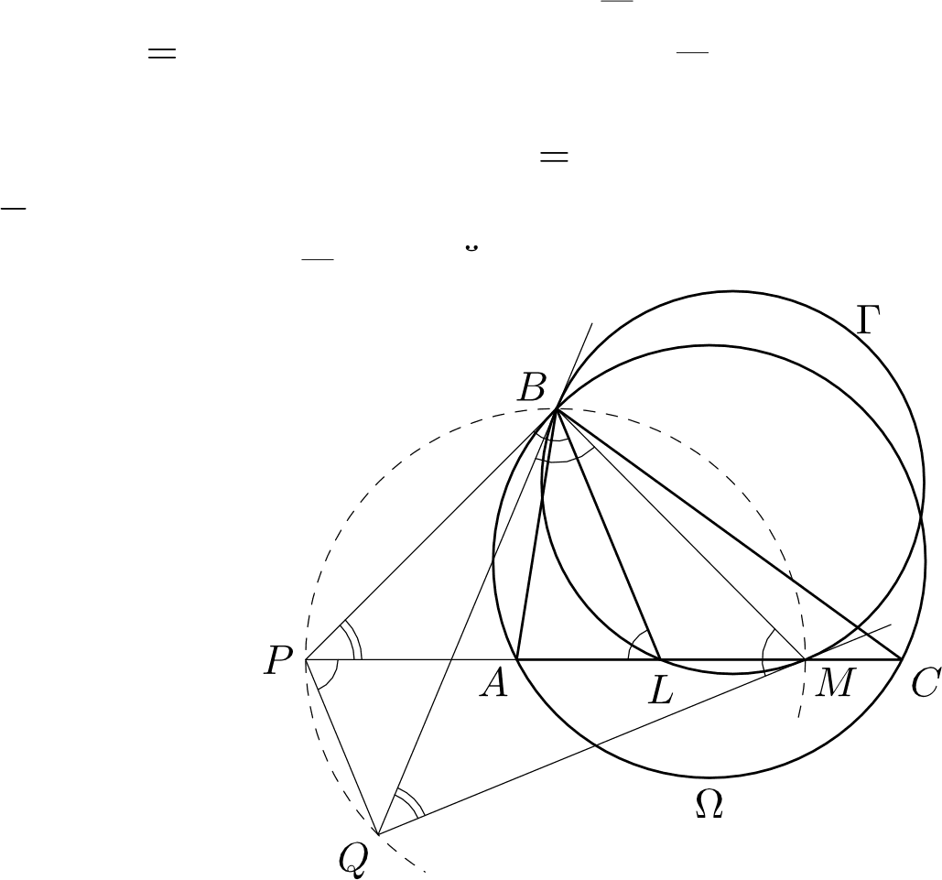
so +peyronaHHKiI BTM, riepeceKaioTCs B +ouKe Q. Qoxamii+e, u+o rrpovaie PQ rr BL riapannennHhl. (fi. N9eueqoa) Peiueiiiie. Tax xax BL 6riccex+puca Z AB C, riMeeri
Z ABL Z LBC. Hocxouaxy PB Kaca+euaHu K n, zMeeM
Z PBA —— ZBCA (cx. pric. 4). KpoMe Toro, Z PBL —— Z PB A
Z ABL ABCA A&U &AP, Aua +, ABPM = 180°
(Z PBL Z BLP) —— 180° — 2 Z BLP. Oxcmpo cnepye+, a uHCTHO-
ccii, u+o &Afi oc+pairi.

Pric. 4
Tax xax Z BTM —— 180° — &Afi +yrioii, xaca+enaiit.ie K F B
+ouxax & ri M riepecexaio+Co B +ouxe Q, uemaiueii no +y we c+o- pony o+ BM, zoo u xovna L (d 3Hh'iri+ no +y we c+opOHy, zoo u P). Qanee, riMeeM QBD — Z QMB — 180° — Z BLM — Z BLP. Siia ii+, CB QM = 180° — 2ZQBM = 180° — 2 BAP = CB PM.
Hoo+oriy +ouxri B, M, P u Q uema+ HH OQHOii oxpymHOCTu. O+- ciopa cnepye+, zoo ZQPM —— Z QBM —— Z BLP. two ii osiiauae+, zoo PQ BL.
KommeHzapiiii. Qoxaoauo, zoo ue+aip xyrONL.HHK B P QM
BHHCIIH— 3 6anna.
Nagara caeneria x poxasa+euac+By BHHCi1HHOC+u ue+nip x- yFONL›HHKa B P QM 2 6anno.

OKHoiIHO, u+o +oPuxii
0 6aNNOB.
rt Q nema+ c OpHOii c+opOHhI OT B M

da o+cy+c+arie o6oCHOBilHris paciionomeHris +ouxri Q 6HHnni He
CHHLIftIOTCf(.

114 Есть клетчатая доска 2015 х 2015. Дима ставит в k клеток по де— тектору. Затем Коля располагает на доске клетчатый корабль в форме квадрата 1500 х 1500. Детектор в клетке сообщает Диме, накрыта эта клетка кораблём или нет. При каком наименьшем k Дима может расположить детекторы так, чтобы гарантирован— но восстановить расположение корабля?
О Дмитриев, Р. Женодаров)

Ответ. k 2(2015 — 1500) = 1030.
Решение. Покажем, что 1030 детекторов Диме хватит. Пусть он расположит 515 детекторов в 515 левых клетках сред— ней строки квадрата, а остальные 515 детекторов— в 515 верх- них клетках среднего столбца. Заметим, что при любом поло— жении корабля его левый столбец лежит в одном из 516 левых столбцов доски. Если этот столбец— один из 515 самых левых, то корабль накроет детектор из этого столбца, лежащий в сред— ней строке, иначе ни одного детектора из этой строки корабль не накроет. Значит, по показаниям детекторов из этой строки восстанавливается, в каких столбцах лежит корабль. Аналогич— но, строки, в которых он находится, восстанавливаются по по— казаниям детекторов из среднего столбца.
Рассмотрим теперь произвольную расстановку k детекто— ров, удовлетворяющих требованиям. Рассмотрим два положе— ния корабля, отличающихся горизонтальным сдвигом на 1. По— казания какого—то детектора для них будут различаться, толь— ко если этот детектор лежит в самом левом столбце левого ко— рабля или в самом правом столбце правого. Значит, в любых двух вертикальных прямоугольниках 1500 х 1, отличающихся горизонтальным сдвигом на 1500, есть хотя бы один детектор. Аналогично, в любых двух горизонтальных прямоугольниках
) Х Й()(), ОТЛИЧ іlЮЩИХСЯ Be]ЭTИKIIЛЬHЫM СДВИГОf\1 HE ) Й()() , ECТЬ
хотя бы один детектор. Назовём такие пары прямоугольников
вертигалънъtми п горизонталънъtми, соответственно.
Выделим все вертикальные пары, лежащие в нижних 1500 и в верхних 1500 строках доски (таких пар 2 515 1030). Ана— логично, выделим все 1030 горизонтальных пар, лежащих в ле— вых 1500 и в правых 1500 столбцах. Разобьём доску на 9 пря— моугольных областей так, как показано на рис. 3. Выделенные

пары не покрывают клеток из Е,- квжуья нe клетка в осталь— ных областях покрыта двумя выделенными парами (в D н F
ДВ Ј\4Я ВН]ЭТИК tЛЬНЫМИ, В М — ДВ МЯ ГО]ЭИЗОНТі ЛЬНЫМИ, i В
обльсхях А, С, G п —I орпой горизонтальной и одной верти—
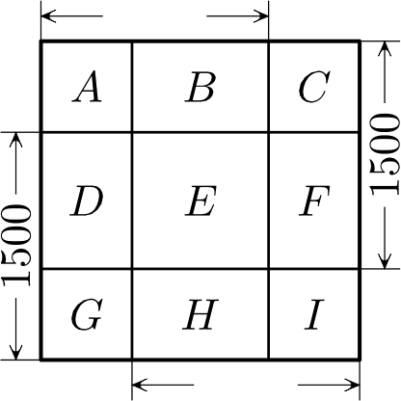
кальной). Итак, каждый детектор лежит не более, чем в двух выделенных парах; значит, чтобы в каждой выделенной паре был хотя бы один детектор, требуется не менее 2 1030/2 = 1030 детекторов.

Замечание. Существует много других примеров расположения 1030 детекторов, удовлетворяющих требо—

1500

Комментариіі. Нргіведёи гіри— мер расстановки 1030 ретекторов, удо- влетворяіощей требовангіям— 1 6aлл.

Доказано только, что k р/ 1030 1500

5 баллов. Рис. 5
Еслгі гіри в целом верном рассутдении в гіорсчёте колгі- чества детекторов в гіримере гілгі оценке coвepiueria одгіа гілгі несколько оіигібок на едингіцу (нагіргімер, счгітается, что число аыреленных вертикальных пар в нижних строках равно 516, а не 515) снгімается 1 бал.

